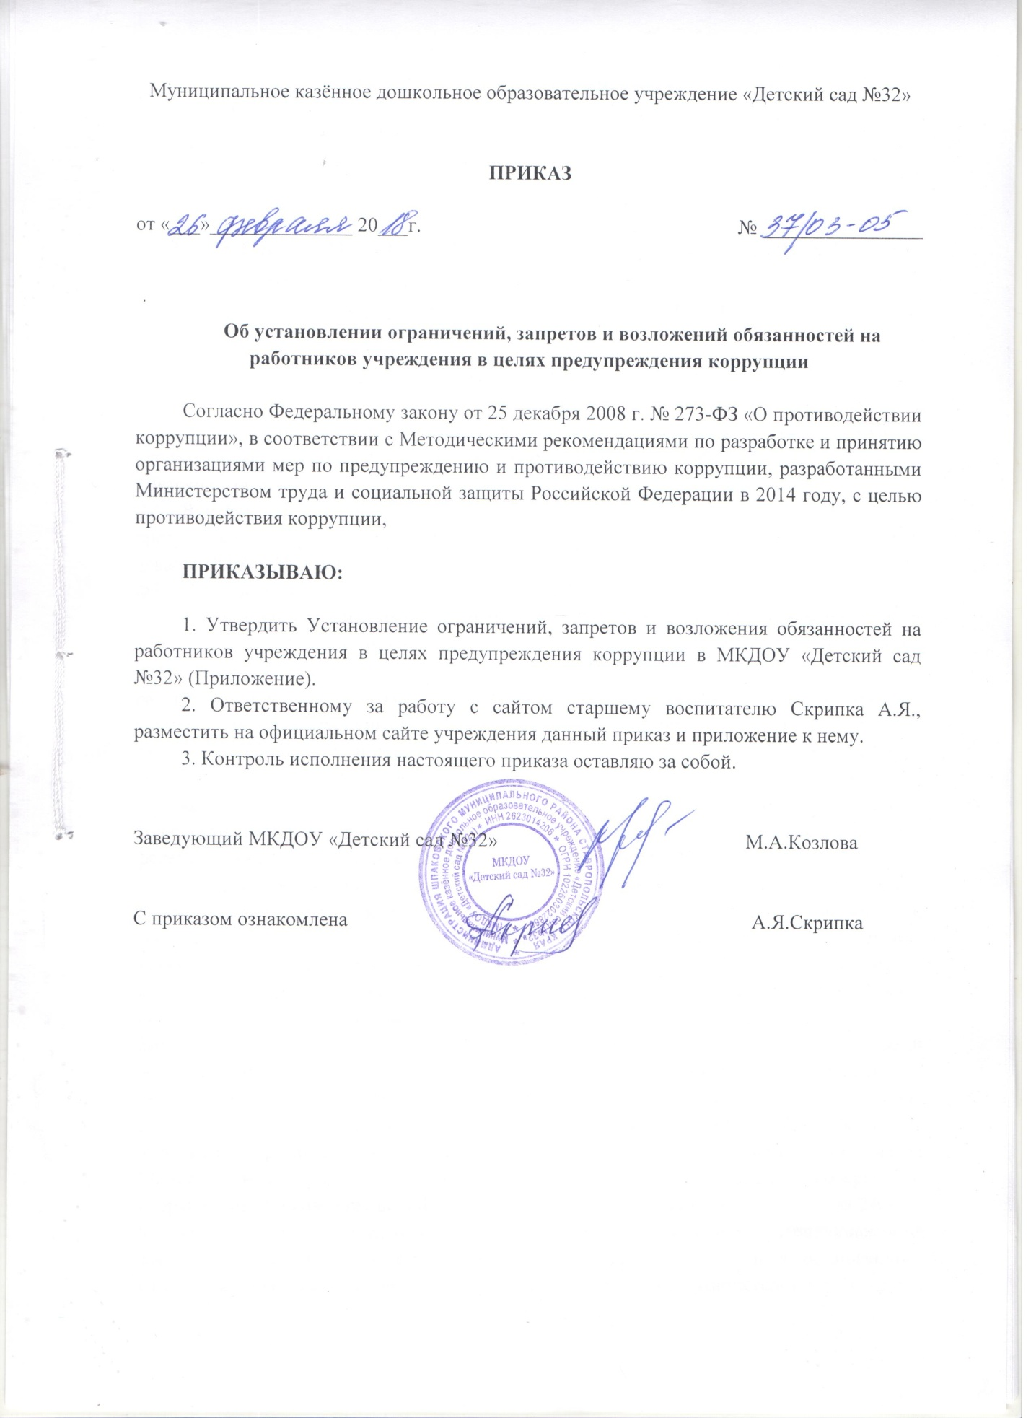

Приложение приказу заведующего МКДОУ «Детский сад №32»
от «26» февраля 2018г. №37/03-05

УСТАНОВЛЕНИЕ ОГРАНИЧЕНИЙ, ЗАПРЕТОВ И ВОЗЛОЖЕНИЕ ОБЯЗАННОСТЕЙ НА РАБОТНИКОВ ОРГАНИЗАЦИИ В ЦЕЛЯХ ПРЕДУПРЕЖДЕНИЯ КОРРУПЦИИ

1. ОБЩИЕ ПОЛОЖЕНИЯ

Нормативное правовое регулирование ограничений, запретов и обязанностей установленных в целях противодействия коррупции в отношении работников МКДОУ «Детский сад №32».
В целях установления единой системы запретов и ограничений, обеспечивающих предупреждение коррупции в Российской Федерации Федеральными законами от 25 декабря 2008 г. № 273-ФЗ «О противодействии коррупции» и от 3 декабря 2012 г. № 230- ФЗ «О контроле за соответствием расходов лиц, замещающих государственные должности, и иных лиц их доходам» (далее – Федеральный закон № 273-ФЗ, Федеральный закон № 230-ФЗ), статьей 349.2 Трудового кодекса Российской Федерации, постановлением Правительства Российской Федерации от 5 июля 2013 г. № 568 «О распространении на отдельные категории граждан ограничений, запретов и обязанностей, установленных Федеральным законом «О противодействии коррупции» и другими федеральными законами в целях противодействия коррупции» (далее – Постановление № 568) установлены отдельные ограничения, запреты и обязанности в отношении руководителей государственных учреждений и работников, замещающих отдельные должности в организациях, созданных для выполнения задач, поставленных перед федеральными государственными органами (далее – работники).
В целях реализации вышеуказанных нормативных правовых актов Минтрудом России приняты следующие приказы: № 223н от 27 мая 2013 г. «О перечне должностей, замещаемых на основании трудового договора в организациях, созданных для выполнения задач, поставленных перед Министерством труда и социальной защиты Российской Федерации, при назначении на которые и при замещении которых граждане обязаны представлять сведения о своих доходах, расходах, об имуществе и обязательствах имущественного характера, а также сведения о доходах, расходах, об имуществе и обязательствах имущественного характера своих супруги (супруга) и несовершеннолетних детей» (далее – приказ Минтруда России № 223н); № 231н от 30 мая 2013 г. «О порядке уведомления работодателя о фактах обращения в целях склонения работников организаций, созданных для выполнения задач, поставленных перед Министерством труда и социальной защиты Российской Федерации, к совершению коррупционных правонарушений» (далее – приказ Минтруда России № 231н); № 240н от 5 июня 2013 г. «Об утверждении порядка представления гражданами, претендующими на замещение должностей, и работниками, замещающими должности в организациях, созданных для выполнения задач, поставленных перед Министерством труда и социальной защиты Российской Федерации, сведений о своих доходах, расходах, об имуществе и обязательствах имущественного характера, а также сведений о доходах, расходах, об имуществе и обязательствах имущественного характера своих супруги (супруга) и несовершеннолетних детей» (далее - приказ Минтруда России № 240н); № 258н от 13 июня 2013 г. «Об утверждении положения о проверке достоверности и полноты сведений, предоставляемых гражданами, претендующими на замещение отдельных должностей, и работниками, замещающими отдельные должности на основании трудового договора в организациях, созданных для выполнения задач, поставленных перед Министерством труда и социальной защиты Российской Федерации» (далее – приказ Минтруда России, № 258н).
В соответствии со статьей 133 Федерального закона № 273-Ф3 организации обязаны разрабатывать и принимать меры по предупреждению коррупции.
Меры по предупреждению коррупции, принимаемые в организации, могут включать:
1) определение подразделений или должностных лиц, ответственных за профилактику коррупционных и иных правонарушений;
2) сотрудничество организации с правоохранительными органами;
3) разработку и внедрение в практику стандартов и процедур, направленных на обеспечение добросовестной работы организации;
4) принятие кодекса этики и служебного поведения работников организации;
5) предотвращение и урегулирование конфликта интересов;
6) недопущение составления неофициальной отчетности и использования поддельных документов.

2. ЗАПРЕТЫ, ОГРАНИЧЕНИЯ, ОБЯЗАННОСТИ

2.1. Работники, замещающие должности руководителей организаций и иные должности, предусмотренные приказом Минтруда России № 223, обязаны ежегодно представлять в установленном порядке сведения о своих доходах, расходах, об имуществе и обязательствах имущественного характера, а также о доходах, расходах, об имуществе и обязательствах имущественного характера своих супруги (супруга) и несовершеннолетних детей.
2.2. В случае непредставления по объективным причинам сведений о доходах, об имуществе и обязательствах имущественного характера супруги (супруга) и (или) несовершеннолетних детей уведомить об этом работодателя.
2.3. Граждане, претендующие на замещение должностей руководителей организаций и иных должностей, предусмотренных приказом Минтруда России № 223н, представляют при назначении на должность сведения о своих доходах, расходах, об имуществе и обязательствах имущественного характера, а также о доходах, расходах, об имуществе и обязательствах имущественного характера своих супруги (супруга) и несовершеннолетних детей.
2.4. Работники, замещающие должности руководителей организаций и иные должности, предусмотренные приказом Минтруда России № 223 н, обязаны представлять сведения о своих расходах, а также о расходах своих супруги (супруга) и несовершеннолетних детей по каждой сделке по приобретению земельного участка, другого объекта недвижимости, транспортного средства, ценных бумаг, акций (долей участия, паев в уставных (складочных) капиталах организаций), если сумма сделки превышает общий доход данного лица и его супруги (супруга) за три последних года, предшествующих совершению сделки, и об источниках получения средств, за счет которых совершена сделка.
2.5. Работники, замещающие должности руководителей организаций и иные должности, предусмотренные приказом Минтруда России № 223 н, обязаны уведомлять работодателя (его представителя) и своего непосредственного начальника о возникшем конфликте интересов или о возможности его возникновения, как только ему станет об этом известно, в письменной форме.
2.6. Работодатель (его представитель), которому стало известно о возникновении у работника личной заинтересованности, которая приводит или может привести к конфликту интересов, обязан принять меры по предотвращению или урегулированию конфликта интересов.
2.7. Работник обязан уведомлять работодателя (его представителя), органы прокуратуры или другие государственные органы об обращении к нему каких-либо лиц в целях склонения к совершению коррупционных правонарушений.
2.8. Запрещается получать в связи с исполнением трудовых обязанностей вознаграждения от физических и юридических лиц (подарки, денежное вознаграждение, ссуды, услуги, оплату развлечений, отдыха, транспортных расходов и иные вознаграждения), Запрет не распространяется на случаи получения работником подарков в связи с протокольными мероприятиями, со служебными командировками, с другими официальными мероприятиями и иные случаи, установленные федеральными законами и иными нормативными правовыми актами, определяющими особенности правового положения и специфику трудовой деятельности работника.
2.9. Работник обязан уведомлять работодателя (его представителя) о получении подарка в случае получения им подарков в связи с протокольными мероприятиями, со служебными командировками, с другими официальными мероприятиями и иные случаи, установленные федеральными законами и иными нормативными правовыми актами, определяющими особенности правового положения и специфику трудовой деятельности работника, и передавать указанный подарок, стоимость которого превышает 3 тыс. рублей, по акту соответственно в организацию с сохранением возможности его выкупа в порядке, установленном нормативными правовыми актами Российской Федерации.
2.10. Работник не вправе принимать без письменного разрешения работодателя (его представителя) от иностранных государств, международных организаций награды, почетные и специальные звания (за исключением научных званий), если в его должностные обязанности входит взаимодействие с указанными организациями.
2.11. Работник не вправе входить в состав органов управления, попечительских или наблюдательных советов, иных органов иностранных некоммерческих неправительственных организаций и действующих на территории Российской Федерации их структурных подразделений, если иное не предусмотрено международным договором или российским законодательством.
2.12. Работник не вправе заниматься без письменного разрешения работодателя (его представителя) оплачиваемой деятельностью, финансируемой исключительно за счет средств иностранных государств, международных и иностранных организаций, иностранных граждан и лиц без гражданства, если иное не предусмотрено международным договором или российским законодательством.
2.13. Работник обязан передавать принадлежащие ему ценные бумаги, акции (доли участия, паи в уставных (складочных) капиталах организаций) в доверительное управление в соответствии с гражданским законодательством Российской Федерации в случае, если владение ценными бумагами, акциями (долями участия, паями в уставных (складочных) капиталах организаций) приводит или может привести к конфликту интересов.

3. ОТВЕТСТВЕННОСТЬ ЗА НЕСОБЛЮДЕНИЕ ПРЕДУСМОТРЕННЫХ ОГРАНИЧЕНИЙ И ЗАПРЕТОВ

В соответствии со статьей 13 Федерального закона № 273-ФЗ граждане Российской Федерации, иностранные граждане и лица без гражданства за совершение коррупционных правонарушений несут уголовную, административную, гражданско-правовую и дисциплинарную ответственность в соответствии с законодательством Российской Федерации.
Уголовная ответственность за преступления коррупционной направленности
Уголовная ответственность за преступления коррупционной направленности установлена Уголовным кодексом РФ.
К преступлениям коррупционной направленности относятся противоправные деяния, связанные со злоупотреблением служебным положением, дачей взятки, получением взятки, злоупотреблением полномочиями, коммерческим подкупом либо иным незаконным использованием физическим лицом своего должностного положения вопреки законным интересам общества и государства в целях получения выгоды в виде денег, ценностей, иного имущества или услуг имущественного характера, иных имущественных прав для себя или для третьих лиц, либо незаконное предоставление такой выгоды указанному лицу другими физическими лицами, а также совершение вышеуказанных деяний от имени или в интересах юридического лица (глава 23 и глава 30 УК РФ).
За преступления коррупционной направленности Уголовным кодексом Российской Федерации предусмотрены следующие виды наказаний:
1) штраф;
2) лишение права занимать определенные должности или заниматься определенной деятельностью;
3) обязательные работы;
4) исправительные работы;
5) принудительные работы;
6) ограничение свободы: лишение свободы на определенный срок.
Административная ответственность за коррупционные правонарушения
Нормативным правовым актом, устанавливающим административную ответственность, является Кодекс Российской Федерации об административных правонарушениях.
Кодекс Российской Федерации об административных правонарушениях (далее - КоАП РФ) устанавливает административную ответственность более чем за 20 правонарушений коррупционного характера (в том числе предусмотренных статьями 7.27, 7.29 - 7.32, 13.11, 13.14, 15.21, 19.28, 19.29 КоАП РФ):
- мелкое хищение (в случае совершения соответствующего действия путем присвоения или растраты);
- нарушение порядка размещения заказа на поставки товаров, выполнение работ, оказание услуг для нужд заказчиков;
- использование служебной информации на рынке ценных бумаг;
- нарушение установленного законом порядка сбора, хранения, использования или распространения информации о гражданах (персональных данных);
- разглашение информации с ограниченным доступом;
- получение незаконного вознаграждения от имени юридического лица;
- незаконное привлечение к трудовой деятельности государственного служащего (бывшего государственного служащего) и другие.
За совершение административные правонарушения коррупционной направленности могут устанавливаться и применяться следующие административные наказания:
1) административный штраф;
2) административный арест;
3) дисквалификация.
Гражданско-правовая ответственность за коррупционные правонарушения
Если совершенным коррупционным правонарушением (уголовного, административного, дисциплинарного характера) причиняется имущественный ущерб, то возникают деликатные обязательства (обязательства вследствие причинения вреда).
Согласно ст. 1068 Гражданского кодекса Российской Федерации юридическое лицо либо гражданин возмещает вред, причиненный его работником при исполнении трудовых (служебных, должностных) обязанностей.
Статья 575 Гражданского кодекса Российской Федерации содержит запрет на дарение, за исключением обычных подарков, стоимость которых не превышает 3000 рублей, работникам образовательных организаций, медицинских организаций, организаций, оказывающих социальные услуги, и аналогичных организаций, в том числе организаций для детей-сирот и детей, оставшихся без попечения родителей, гражданами, находящимися в них на лечении, содержании или воспитании, супругами и родственниками этих граждан.
Дисциплинарная ответственность за коррупционные правонарушения
Нарушение запретов, требований и ограничений, установленных для работников в целях предупреждения коррупции, является основанием для применения дисциплинарных взысканий.
В соответствии со статьей 192 Трудового кодекса Российской Федерации за совершение дисциплинарного проступка, то есть неисполнение или ненадлежащее исполнение работником по его вине возложенных на него трудовых обязанностей, работодатель имеет право применить следующие дисциплинарные взыскания:
1) замечание;
2) выговор;
3) увольнение по соответствующим основаниям.
Так, например, в соответствии с пунктом 7.1 части 1 статьи 81 Трудового кодекса Российской Федерации, трудовой договор может быть расторгнут работодателем в случаях непринятия работником мер по предотвращению или урегулированию конфликта интересов, стороной которого он является, непредставления или представления неполных или недостоверных сведений о своих доходах, расходах, об имуществе и обязательствах имущественного характера либо непредставления или представления заведомо неполных или недостоверных сведений о доходах, расходах, об имуществе и обязательствах имущественного характера своих супруга (супруги) и несовершеннолетних детей, открытия (наличия) счетов (вкладов) в случаях, предусмотренных Трудовым кодексом Российской Федерации, другими федеральными законами, нормативными правовыми актами Президента Российской Федерации и Правительства Российской Федерации, если указанные действия дают основание для утраты доверия к работнику со стороны работодателя.

